EJERCICIOS SQL

- Realizar una consulta sobre la tabla “Clientes” que muestre los campos “Dirección”, “Teléfono” y “Población”. Este último debe aparecer en la consulta con el nombre de “Residencia”. Los registros aparecerán ordenados descendentemente por el campo “Población”.

- Realizar una consulta que muestre que poblaciones hay en la tabla “Clientes”.
- Realizar una consulta de agrupación que muestre la media del precio de los artículos de todas las secciones. Mostrar en la consulta los campos sección y suma por sección.
- Realizar una consulta de agrupación que muestre la media del precio de todas las secciones menos de juguetería. En la consulta deberán aparecer los campos “Sección” y “Media por sección”.
- Realizar Una consulta que muestre cuantos artículos hay de la sección “Deportes”.

SOLUCIÓN

- Realizar una consulta sobre la tabla “Clientes” que muestre los campos “Dirección”, “Teléfono” y “Población”. Este último debe aparecer en la consulta con el nombre de “Residencia”. Los registros aparecerán ordenados descendentemente por el campo “Población”.

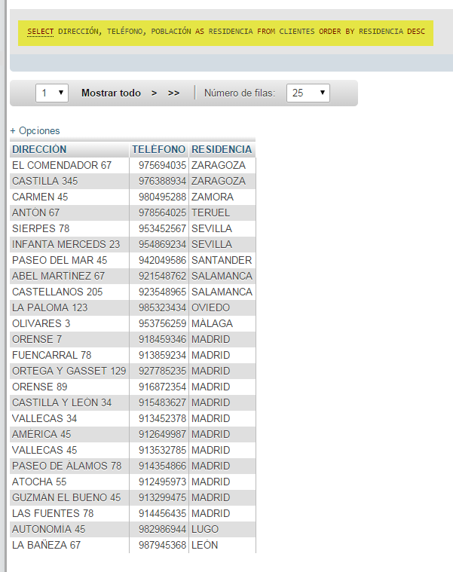

- Realizar una consulta que muestre que poblaciones hay en la tabla “Clientes”.
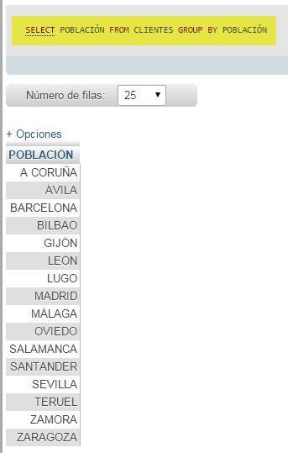

- Realizar una consulta de agrupación que muestre la media del precio de los artículos de todas las secciones. Mostrar en la consulta los campos sección y media por sección.
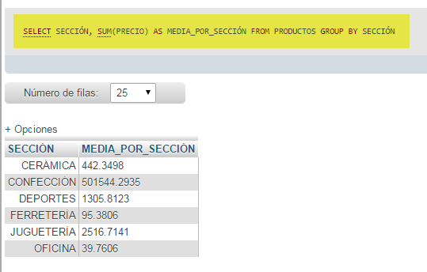

- Realizar una consulta de agrupación que muestre la media del precio de todas las secciones menos de juguetería. En la consulta deberán aparecer los campos “Sección” y “Media por sección”.
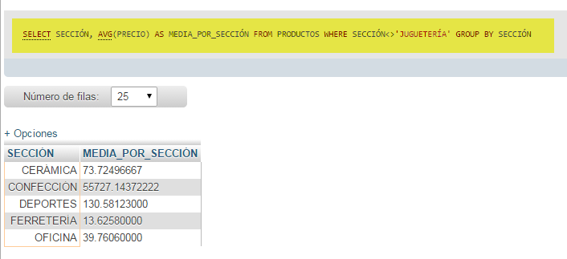

- Realizar Una consulta que muestre cuantos artículos hay de la sección “Deportes”.
